Теория информации

Лабораторная работа №2

Язиков Яков Станиславович, гр. 351001

Тестирование ПС

Тест 1

Состояние регистра: 1111111111111111111111111111

Файл ввода: test.txt

Содержимое (Первые 56 байт):

11010000 10100011 00100000 11010000

10111011 11010001 10000011 11010000

10111010 11010000 10111110 11010000

10111100 11010000 10111110 11010001

10000000 11010001 10001100 11010001

10001111 00100000 11010000 10110100

11010001 10000011 11010000 10110001

00100000 11010000 10110111 11010000

10110101 11010000 10111011 11010001

10010001 11010000 10111101 11010001

10001011 11010000 10111001 00100000

00101000 11010000 10111110 11010001

10000010 11010001 10000000 11010001

10001011 11010000 10110010 11010000

Сгенерированный ключ (Первые 56 байт):

11111111 11111111 11111111 11110001

11000111 00011100 01110001 00111011

00010011 10110001 00110101 00010011

01010001 00110101 11101100 10100001

00110101 11100010 10011001 00110101

11100010 01100101 00110101 11100010

01101011 00110101 11100010 01101011

11001010 00011101 10010100 00111011

11011010 10001000 01001010 11100001

10011011 11111011 11010100 10001000

10101010 11100001 01100100 00001011

11010100 10000110 10010010 11100001

01100100 11110111 11010100 10000110

10011100 11100001 01100100 11110111

Файл вывода: test_output.txt

Содержимое (Первые 56 байт):

00101111 01011100 11011111 00100001

01111100 11001101 11110010 11101011

10101001 01100001 10001011 11000011

11101101 11100101 01010010 01110000

10110101 00110011 00010101 11100100

01101101 01000101 11100101 01010110

10111010 10110110 00110010 11011010

11101010 11001101 00100011 11101011

01101111 01011000 11110001 00110000

00001010 00101011 01101001 01011001

00100001 00110001 11011101 00101011

11111100 01010110 00101100 00110000

11100110 00100110 01010100 01010111

00010111 00110001 11010110 00100111

Шифрование:

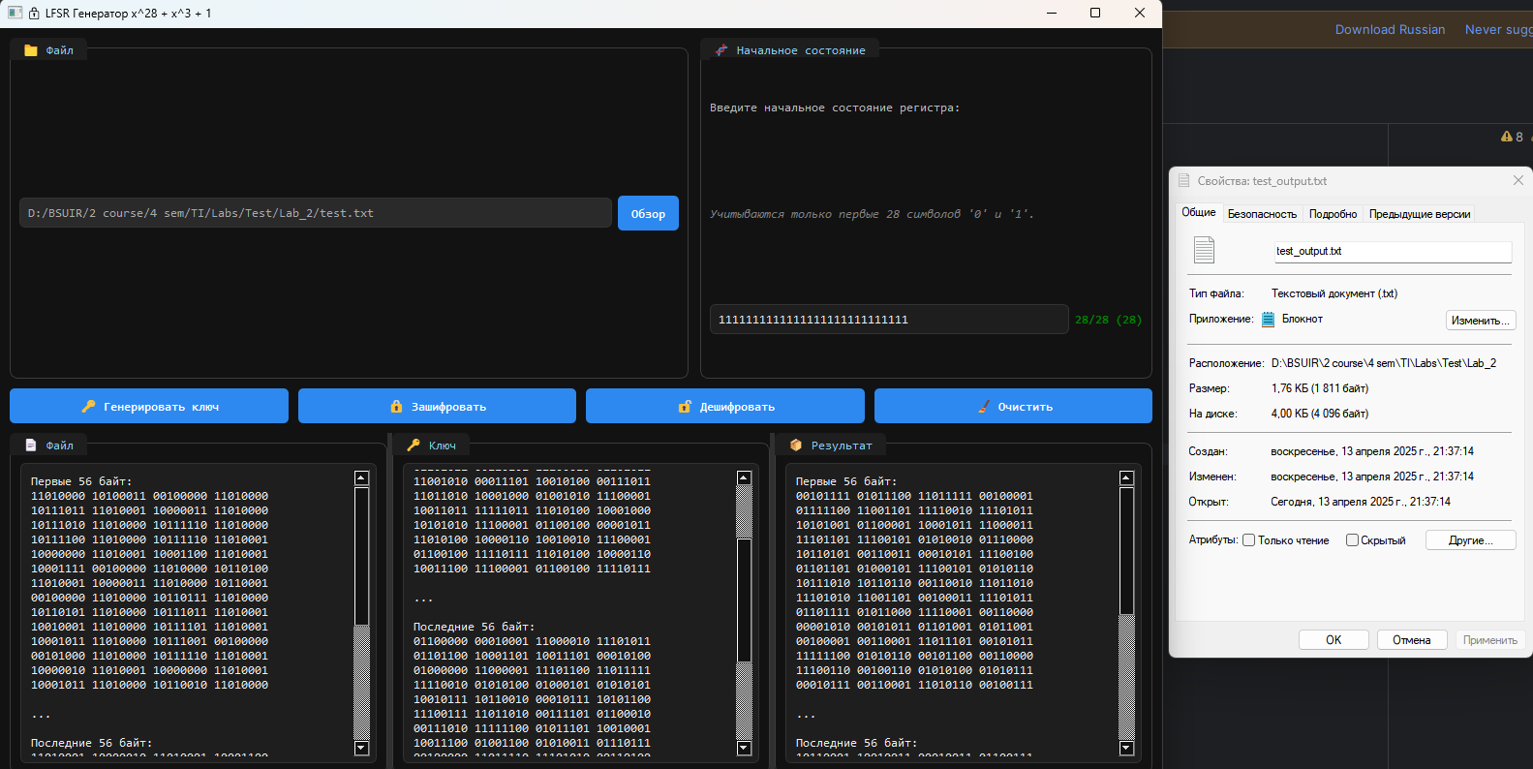

Дешифрование:

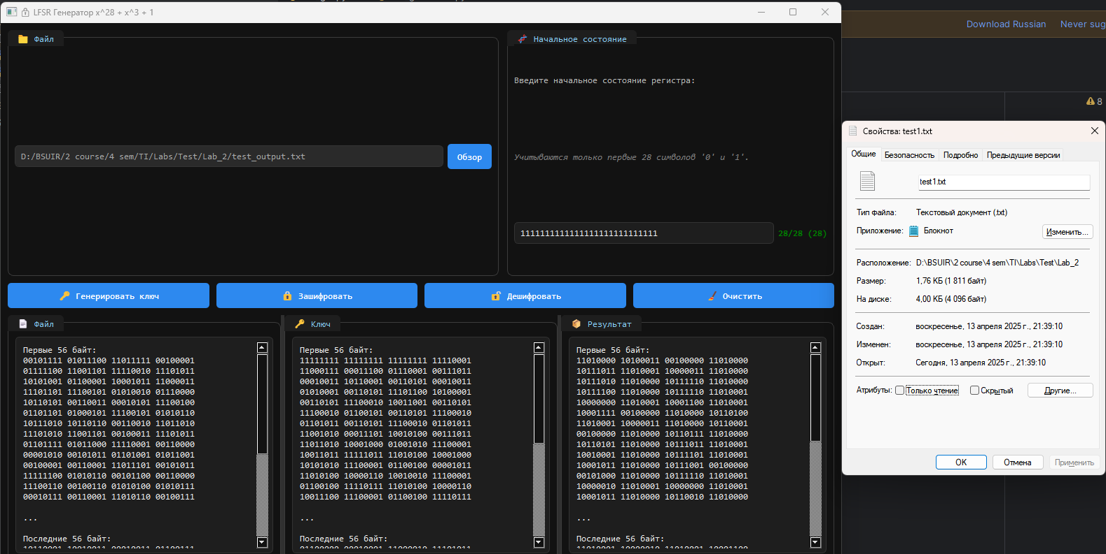

Тест 2

Состояние регистра: 111111111111111111111111111111

Файл ввода: test.jpg

Содержимое:

11111111 11011000 11111111 11100000

00000000 00010000 01001010 01000110

01001001 01000110 00000000 00000001

00000001 00000001 00000000 01100000

00000000 01100000 00000000 00000000

11111111 11100001 00000000 01100100

01000101 01111000 01101001 01100110

00000000 00000000 01001101 01001101

00000000 00101010 00000000 00000000

00000000 00001000 00000000 00000100

00000001 00011010 00000000 00000101

00000000 00000000 00000000 00000001

00000000 00000000 00000000 00111110

00000001 00011011 00000000 00000101

Сгенерированный ключ:

11111111 11111111 11111111 11110001

11000111 00011100 01110001 00111011

00010011 10110001 00110101 00010011

01010001 00110101 11101100 10100001

00110101 11100010 10011001 00110101

11100010 01100101 00110101 11100010

01101011 00110101 11100010 01101011

11001010 00011101 10010100 00111011

11011010 10001000 01001010 11100001

10011011 11111011 11010100 10001000

10101010 11100001 01100100 00001011

11010100 10000110 10010010 11100001

01100100 11110111 11010100 10000110

10011100 11100001 01100100 11110111

Файл вывода: test_output.jpg

Содержимое:

00000000 00100111 00000000 00010001

11000111 00001100 00111011 01111101

01011010 11110111 00110101 00010010

01010000 00110100 11101100 11000001

00110101 10000010 10011001 00110101

00011101 10000100 00110101 10000110

00101110 01001101 10001011 00001101

11001010 00011101 11011001 01110110

11011010 10100010 01001010 11100001

10011011 11110011 11010100 10001100

10101011 11111011 01100100 00001110

11010100 10000110 10010010 11100000

01100100 11110111 11010100 10111000

10011101 11111010 01100100 11110010

Шифрование:

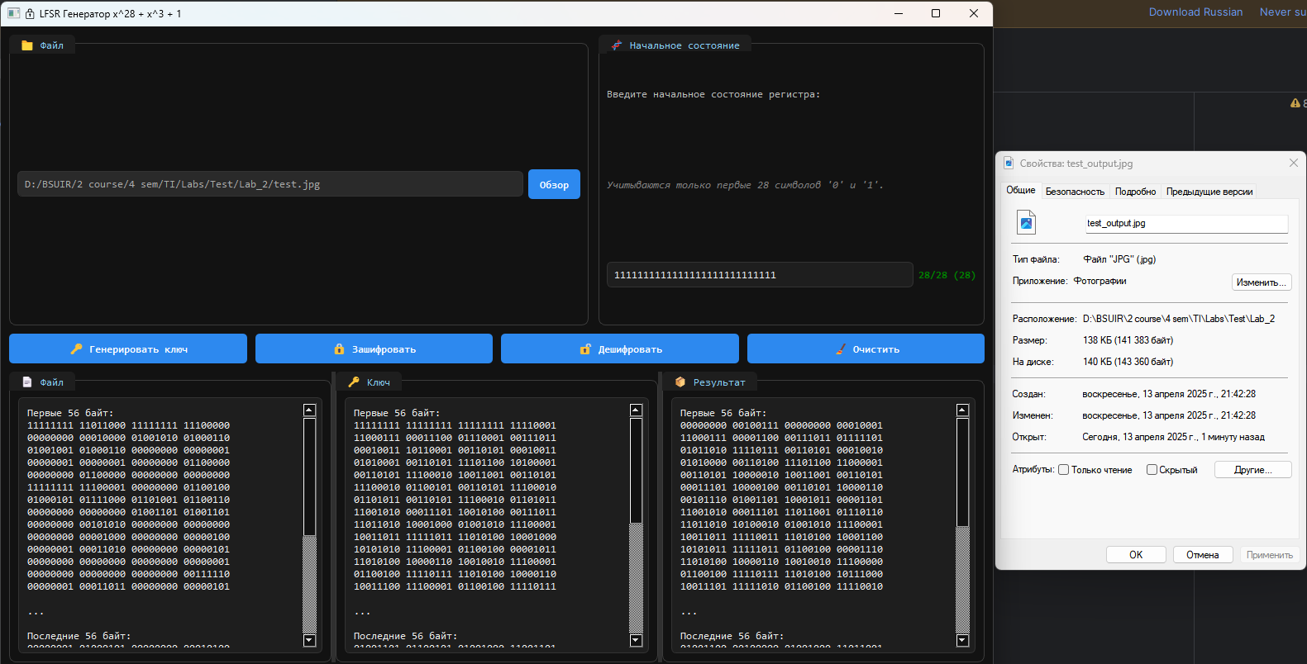

Дешифрование:

